1.ª leitura: Este poema de Isaías requer um tom de voz apropriado, nomeadamente na 2.ª parte: «Exulto de alegria...». Atenda-se, na 1.ª parte, à enumeração que segue o verbo «enviou», fazendo uma cesura no fim de cada linha, sem deixar cair o tom de voz. A 2.ª parte tem um ritmo próprio imposto pelo paralelismo (a segunda frase reforça o sentido da primeira: paralelismo sintético). Faça senti-lo, enquadrado no "pivot" de cada frase: 1.º «Exulto de alegria...»; «Deus fará brotar a justiça e o louvor...».
Leitura do Livro de Isaías

O espírito do Senhor está sobre mim,
porque o Senhor me ungiu e me enviou
a anunciar a boa nova aos pobres,
a curar os corações atribulados,
a proclamar a redenção aos cativos
e a liberdade aos prisioneiros,
a promulgar o ano da graça do Senhor.
Exulto de alegria no Senhor,
a minha alma rejubila no meu Deus,
que me revestiu com as vestes da salvação
e me envolveu num manto de justiça,
como noivo que cinge a fronte com o diadema
e a noiva que se adorna com as suas jóias.

Como a terra faz brotar os germes
e o jardim germinar as sementes,
assim o Senhor Deus fará brotar a justiça e o louvor
diante de todas as nações.

Palavra do Senhor.

2.ª leitura: O texto pode ser dividido em duas partes: 1.ª «Vivei... espécie de mal»; 2.ª «O Deus da paz...». A primeira parte reduz-se a uma série de enumerações que devem ser destacadas por cesuras. Exemplo: «...alegres/ cessar/ circunstâncias// Jesus/// Espírito/ proféticos// bom/// mal///». Na segunda parte, suspenda o tom em «vosso ser», para dizer claramente: «espírito, alma e corpo».

Leitura da Primeira Epístola do apóstolo São Paulo aos Tessalonicenses

Irmãos:

Vivei sempre alegres, / orai sem cessar, /
dai graças em todas as circunstâncias, //
pois é esta a vontade de Deus a vosso respeito em Cristo Jesus. ///

Não apagueis o Espírito, /
não desprezeis os dons proféticos; //
mas avaliai tudo, conservando o que for bom. ///
Afastai-vos de toda a espécie de mal. ///

O Deus da paz vos santifique totalmente,
para que todo o vosso ser

– espírito, alma e corpo –
se conserve irrepreensível
para a vinda de Nosso Senhor Jesus Cristo.

É fiel Aquele que vos chama
e cumprirá as suas promessas.

Palavra do Senhor.

Oração dos Fiéis

P. Impelidos pelo Espírito Santo, confiamos a Deus Pai, por meio de Seu Filho, o Ungido, as preces do seu povo sacerdotal, cantando (invocando):
R. Brilhai sobre nós, Estrela Maior, e movei-nos no Vosso amor!
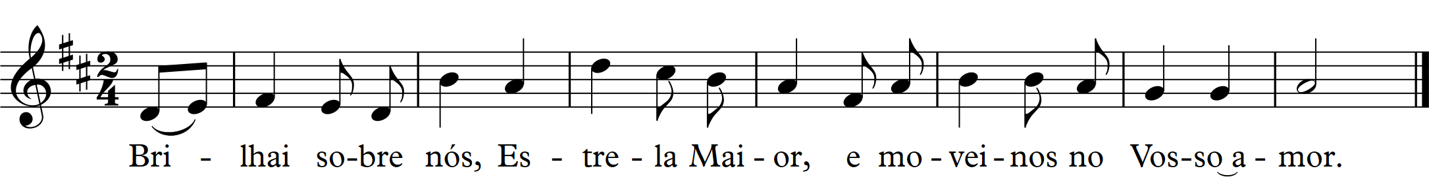

- Pela Igreja: para que não se iluda de brilhar com luz própria, mas com a luz que recebe de Cristo. Invoquemos. R.

- Para que a nossa diocese do Porto se possa alegrar, em breve, com a eleição de um pastor que a ilumine com a verdade do Evangelho. Invoquemos. R.

- Pelos que governam: para que respeitem e promovam a liberdade religiosa e a liberdade de expressão. Invoquemos. R.

- Pelos pobres e atribulados, pelos cativos e prisioneiros: para que a vinda de Jesus lhes conceda uma vida liberta da miséria material ou espiritual. Invoquemos. R.

- Por todos nós: para que sejamos pessoas livres, capazes de dizer aos outros: «Deus ama-te! Cristo veio ao mundo por ti». Invoquemos. R.

P. (cf. Oração Coleta do 3.º domingo do Advento): Deus de infinita bondade, que vedes o vosso povo esperar fielmente o Natal do Senhor, fazei-nos chegar às solenidades da nossa salvação e celebrá-las com renovada alegria. Por Nosso Senhor Jesus Cristo, vosso Filho, que é Deus convosco na unidade do Espírito Santo.
R. Ámen.

